Escuela Particular Las Naciones Nº1973
Avenida Las Naciones 800 Maipú
RBD : 25808-3 Fono: 7712401
Escuelalasnaciones1973@hotmail.com
Profesora: Paula Ortiz Herrera.

GUÍA EVALUADA DE CIENCIAS NATURALES
“SISTEMA SOLAR”
3° BÁSICO

Nombre: ____________________________________Fecha: _______________

Objetivo de la clase: | ¿Qué aprendí en la clase de hoy?:
OA11
Describir las características de algunos de los componentes del Sistema Solar (Sol, planetas, lunas, cometas y asteroides) en relación con su tamaño, localización, apariencia y distancia relativa a la Tierra, entre otros

Luna, Cometa y Asteroide.
La Luna es el único satélite natural de la Tierra. Con un diámetro ecuatorial de 3476 km, es el quinto satélite más grande del sistema solar.
Los cometas son los cuerpos celestes constituidos por hielo, polvo y rocas que orbitan alrededor del Sol siguiendo diferentes trayectorias elípticas, parabólicas o hiperbólicas.
Los cometas, junto con los asteroides, planetas y satélites, forman parte del sistema solar.
Un asteroide es un cuerpo celeste rocoso, más pequeño que un planeta y mayor que un meteroide. O meteoro.

LUNA
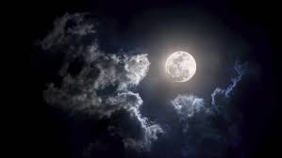

Sistema solar
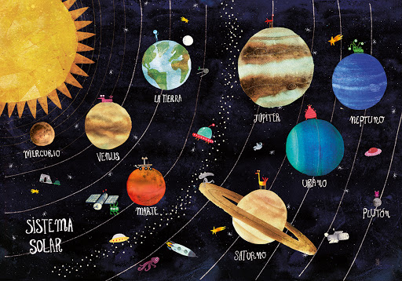

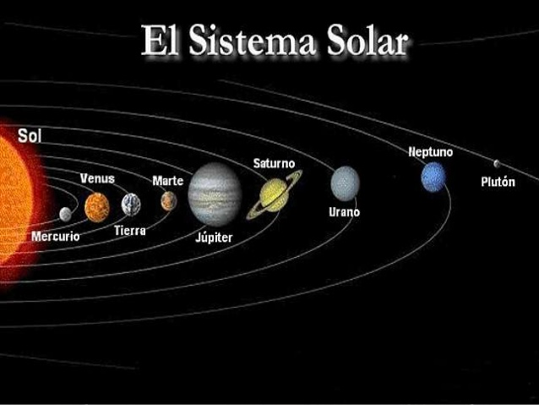

Los planetas se clasifican en Planetas Interiores y Planetas Exteriores.
- Los planetas interiores: Son los más cercanos al sol.
Estos son:
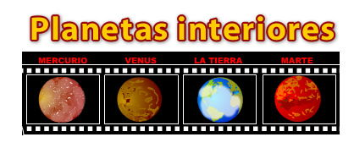

- Los planetas exteriores: Son los más alejados al sol, localizados al partir del cinturón de Asteroides. Son grandes y están formados por gas, a excepción de Plutón.
Estos son:
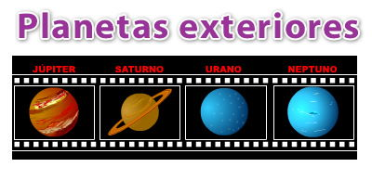

I.-Responde las preguntas:
1.- Nombra los planetas del sistema solar. (Desde el más cercano al sol)
_________________________________________________________________
_________________________________________________________________
_________________________________________________________________
_________________________________________________________________
2.- ¿Cuál es el planeta más cercano al sol?
_________________________________________________________________
3.- ¿Cuál es el planeta más lejano al sol?
_________________________________________________________________
4.- ¿Qué planeta tiene anillo a su alrededor?
_________________________________________________________________
5.- ¿Por qué elementos está constituido un cometa?
_________________________________________________________________
_________________________________________________________________
6.- ¿Qué características tiene un asteroide?
_________________________________________________________________
_________________________________________________________________
7.- ¿Qué es la luna de la Tierra?
________________________________________________________________

II.- V o F. Escribe una V si es verdadera o una F si es Falsa, la afirmación.
1.______ Alrededor de sol orbitan 8 Planetas.
2.______ Vivimos en el Planeta Marte.
3.______ El camino que recorre un planeta, mientras se mueve alrededor del sol, se llama órbita.
4.______ El último Planeta del Sistema Solar es Urano.
5.______ El Planeta que tiene anillos a su alrededor es Saturno.
6.______ Los planetas se dividen en Interiores y Exteriores
7.______ La Luna es el Satélite Natural de la Tierra.

